Күні: 20.04.2016ж.
 | Қазақ тілі 4 «В» сынып
Сабақ тақырыбы: | Мерекелер. «Наурыз» мерекесі
Жалпы мақсаты: | Мерекелер, соның ішінде түркі халықтарына ортақ, ұлттық мерекеміз – Наурыз мерекесі тақырыбы бойынша мәлімет беру. Тақырып бойынша сөз тіркестері мен сөйлемдер құрату. Мәтінмен жұмыс жасауға, сұрақ қоя білуге, жауап бере алуға үйрету.  Күтілетін нәтиже:  Пәндік: тақырып бойынша жаңа сөздерді меңгеру, диалог оқыту, «Наурыз» мерекесінің ерекшеліктерімен танысу, тақырып бойынша лексиканы меңгерту, суретпен жұмысты орындау, тақырып бойынша сұрақтарға жауап беру.  Тұлғалық: «Наурыз» мерекесіне деген қызығушылықтарын арттыру, қазақ халқының салт-дәстүрін құрметтеуге тәрбиелеу.  Жүйелік-әрекеттік: Сабақ барысында меңгерген сөздік қор мен қарапайым үлгі құрылымдарды өзіне таныс өмірлік жағдаяттарда орынды қолдана алу.
Сілтеме: | Портал материалдары. Оқулық.
Оқу нәтижесі: | Сабақ барысында меңгерген қысқа фразалар мен сөздерді күнделікті өмірде қолдану. Сөз тіркесі, сөйлемді дұрыс құрауға баулу. Тақырыптың мағынасын ашып, өздері талдау жасау дұрыс, бұрыстығына көздері жетеді, сыни тұрғыдан ойланады.
Негізгі идеялар: | Оқушының өмірдегі біліміне, білетініне сүйену. Жаңа теориялық ақпаратты беру арқылы оқушыға жаңа ойлау дағдысын, мәнерін, амалдарын қалыптастыруға ықпал жасау. Сөйлем құрату, ажырату, талдау жасату.
Сабақта қолданылатын материалдар: | Слайдтар, буклеттер, суреттер, плокат, кеспе қағаздар.
Оқытудың әдістері: | Оқытудың жаңа әдістері: сұрақ-жауап, диалог, АКТ.
Оқытудың түрлері: | Сұрақ-жауап, өзіндік, диалог, жазба жұмыстары арқылы өткізу.
Дерек көздері: | Дидактикалық материалдар.
Тапсырмалар: | Диалог әдісі арқылы бір-біріне сұрақтар қойылады. Жазба жұмыстарын жасау. Жағдаятты талдау. Шығармашылық тапсырма беру, грамматикалық тапсырма орындау.
Сабақ бойынша мұғалім мен оқушының іс-әрекеті:
Іс-әрекет кезеңдері | Мұғалімнің іс-әрекеті | Оқушының іс-әрекеті
I.Оқушыларға психологиялық ахуал туғызу | Оқушылармен амандасу. Сабаққа қатысын түгендеу. «Шаттық шеңберін» құру. Әр оқушы бір- біріне ізгі тілектерін айтады. Слайд1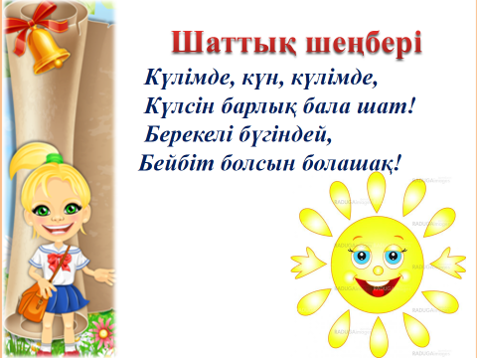 | Амандасады. Бір-біріне ізгі тілектерін айтады.
Топқа бөлу | Тәтті кәмпиттер арқылы топтарға бөлу  Бағалау парақтары таратылады. | Берілген кәмпиттердің түстері бойынша топқа бөлініп отырады.
II. Өткен тапсырманы еске түсіру және үй тапсырмасы | «Қуыршақ театрында.Жеті лақ ертегісі» тақырыбы бойынша «Жеті лақ» ертегісін сахналау. Слайд 3 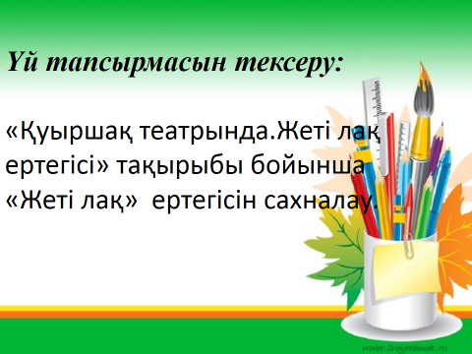 | Ертегіні сахналайды
Жаңа сабақтың тақырыбын тапқызу  III. Жаңа сабақ | Балалар, бейнебаянға назар аударайық! 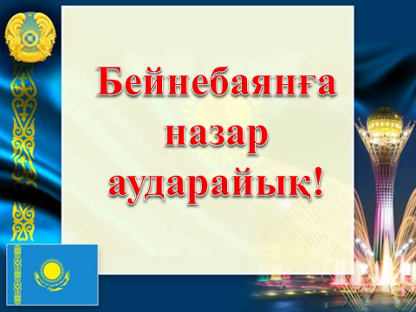  Балалар, бейнебаян не туралы?  Бейнебаяннан не түсіндіңдер?  Жаңа сабақты түсіндіру.  Суретпен жұмыс. Балалар сендер қандай мерекелерді білесіңдер? Суретте қандай мерекелер бейнеленген? Жақсы, бізде көптеген мерекелер бар, соның ішінде «Наурыз мерекесіне» кеңірек тоқталайық.  Наурызда мерекесінде халқымыз Қыдыр атаны келеді деп күткен. «Наурыз мерекесі» тақырыбын өтіп жатқанымызды естіп, бізге Қыдыр ата бата беруге келген екен, ендеше қолдарымызды жайып, Қыдыр атадан бата сұрайық! Слайд 5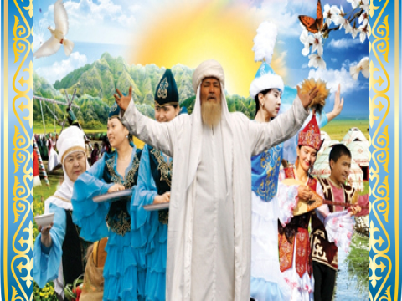  Сөздікпен жұмыс:  Мереке – праздник,  Тойлау – праздновать,  Құттықтау – поздравлять,  Алаң – площадь. | Балалар бейнебаянды тамашалау арқылы жаңа сабақтың тақырыбын табады.  Бір оқушы «Наурыз мерекесі» туралы баяндама оқиды.  Бір оқушы Қыдыр ата болып, бата береді.  Жаңа сөздерді сөздік дәптеріне жазады.  Жаңа сөздермен сөз тіркестерін, сөйлемдер құрайды.
 | Мәтінмен жұмыс  Үнтаспадан мәтін қойылады.  Топпен жұмыс:  Әр топ мәтін бойынша диалог құрады.  Сергіту сәті «Көңілді күн» | Оқушылар үнтаспадан мәтінді тыңдайды. Мәтінді оқып, аударады.  Оқушылар бірлесе отырып, тапсырманы орындайды.  Оқушылар бейнебаяннан көрген іс-әрекеттерді қайталайды.
IV. Бекіту | 1-топқа тапсырма: «Наурыз» сөзіне фонетикалық талдау жасау. 2-топқа тапсырма: «Наурыз» сөзін жекеше/көпше түрде тәуелдеу.  3-топқа тапсырма: «Наурыз» сөзін септеу. | Әр топ берілген тапсырманы орындайды.  Дәптермен жұмыс. Дәптерлеріне жазады.
V. Қорытынды | «Қоржың» ойынын ойнату.  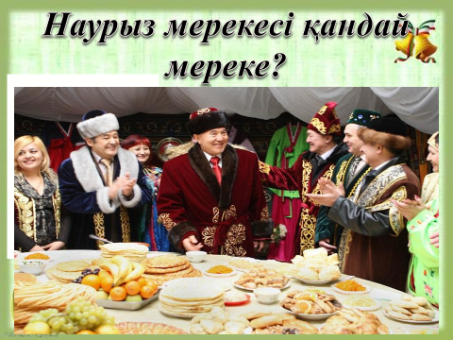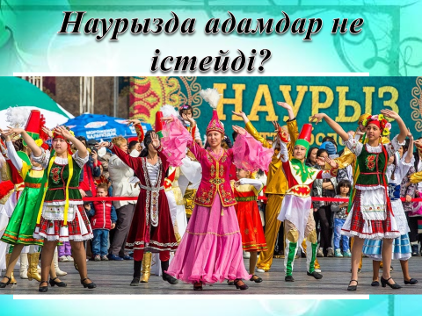  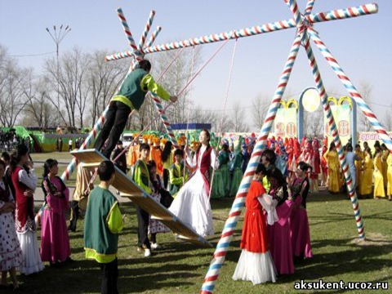  Сурет бойынша сұрақтар қою. Слайдтар 8,9,10 | Әр оқушы қоржыңнан асық алып, асық нөмірі бойынша сұрақтарға жауап береді.
Үйге тапсырма: | «Наурыз мерекесі» тақырыбында әңгімелеу немесе диалог құру. | Күнделіктеріне жазып алады.
Бағалау: | Әр кезеңде алған бағалау парағындағы ұпайларының ортақ есебі бойынша бағалау.  Оқушының аты-жөні Үй тапсырмасы Сөздік жұмысы Мәтінмен жұмыс Грамматика Сұрақтарға жауап беру | 10 ұпай – «5»  9-7 ұпай – «4»  6-4 ұпай – «3»  3-0 ұпай – «2»
Рефлексия: | Бүгінгі тақырыпты түсіндім, меңгердім немесе тақырыпты түсінбедім, меңгере алмадым.  Білемін Білдім Білгім келеді | Кестеге жазып, ауызша айтады.

